

**GUÍA RÁPIDA DE OPERACIONES DE LA PLATAFORMA DE DISTRIBUCIÓN DE RECURSOS A MUNICIPIOS Y ENTIDADES  
MÓDULO “DIRECCIÓN DE PRESUPUESTO Y CONTROL PRESUPUESTAL”**

**ASIGNACIÓN PRESUPUESTAL**



**2022-2023**

**V.1.0**

**Índice**

**Contenido**

Objetivo 3

Alcance 3

Usuario 3

ASIGNACIÓN PRESUPUESTAL 4

Administración de Asignación Presupuestal 5

**Información General**

El documento muestra una guía rápida del proceso de Gestión de Recursos del Estado, el cual tiene como objetivo el administrar todos los recursos que se reciben en la Secretaría de Finanzas y Tesorería General del Estado de Nuevo León, para la optimización de los procesos de las áreas correspondientes.

**Descripción del documento**

# Objetivo

Lograr que, mediante el presente manual, los usuarios de la Dirección de Presupuesto y Control Presupuestal puedan consultar los pasos a seguir para el registro de las distribuciones de recursos, así como el seguimiento correspondiente, para su asignación al área que vaya a continuar la atención hasta concluir con el registro de los pagos

# Alcance

El alcance de la presente Plataforma de Distribución de Recursos a Municipios y Entidades el cumplir con los requerimientos de acuerdo a los procesos del área de Dirección de Presupuesto y Control Presupuestal realice en el procesamiento de la información que le compete de acuerdo al flujo indicado en sus diagramas de proceso

# Usuario

Usuarios con perfil ANALISTA del área de la Dirección de Presupuesto y Control Presupuestal de la Secretaria de Finanzas y Tesorería General del Estado

**Asignación Presupuestal**

# ASIGNACIÓN PRESUPUESTAL

# Administración de Asignación Presupuestal



**Presionaremos el siguiente botón**

**para mostrar el menú principal**

**Seleccionar la opción CATÁLOGOS la cual desplegara un submenú**

**De las opciones del submenú elegiremos el catálogo deseado**

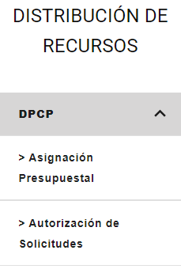

**La ventana principal muestra el módulo de asignación de presupuesto**

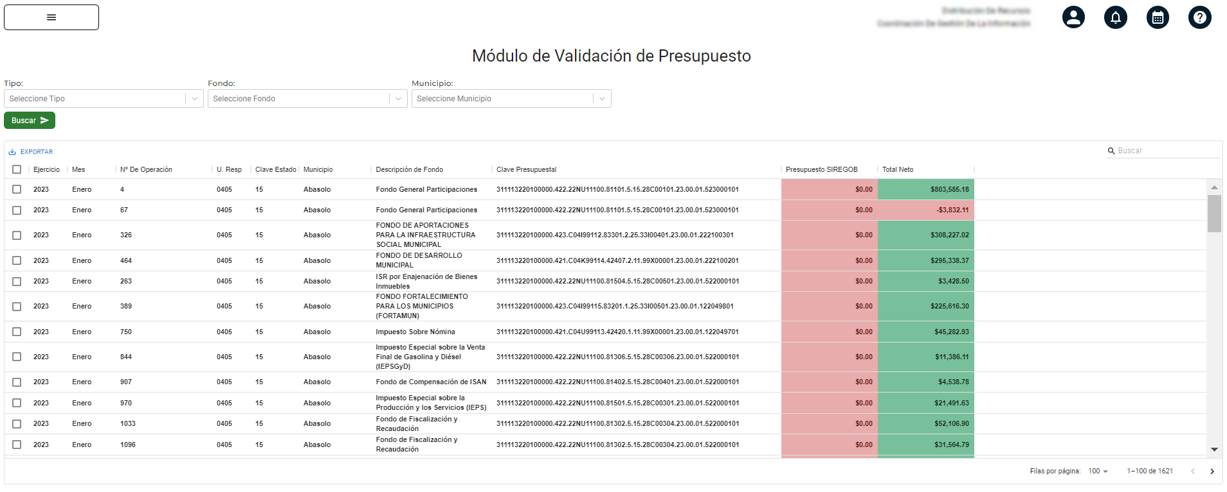

**Se puede filtrar la información seleccionando las opciones de filtrado para optimizar la búsqueda de operaciones, al final pulsa el botón “Buscar”**



**Existen tres filtros y se describen a continuación**

|  |  |
| --- | --- |
| **Filtro por Tipo De Solicitud** | **Descripción** |
| Recurso por Convenios | Filtra por solicitudes de Recursos por Convenios |
| Participaciones Federales | Filtra por Participaciones Federales |
| Participaciones Estatales | Filtra por Participaciones Estatales |
| Aportaciones Federales | Filtra por Aportaciones Federales |
| Aportaciones Estatales | Filtra por Aportaciones Estatales |

|  |  |
| --- | --- |
| **Filtro por Fondo** | **Descripción** |
| IEPS | Ley del Impuesto Especial sobre Producción y Servicios |
| FOIMUN | Fondo de Infraestructura para los municipios |
| FOFIR | Fondo de Fiscalización y Recaudación |
| ISAN | Impuesto sobre automóviles nuevos |
| FEXHI | Fondo de Extracción de Hidrocarburos |
| COMP ISAN | Fondo de Compensación ISAN |
| IEPSGyD | Impuesto Especial sobre la Venta Final de Gasolina y Diésel |
| ISR SALARIOS | Impuesto Sobre la Renta Salarios |
| PREDIAL | Impuesto Predial |
| FEIEF | Fondo de Estabilización de los Ingresos de las Entidades Federativas |
| ISN | Impuesto Sobre Nomina |
| ICV | Instituto de Control Vehicular |
| ISN100 | Impuesto Sobre la Renta al 100% |
| FOULT | Fondo de Ultracrecimiento |
| FODES | Fondo de Desarrollo Social |
| FOSEGUM | Fondo de Seguridad para los Municipios |
| FODEM | Fondo de Desarrollo Municipal |
| FORTAMUN | Fondo de Fortalecimiento a los Municipios |
| FISM | Fondo de Infraestructura Social Municipal |
| ISR INMUEBLES | Impuesto Sobre la Renta Inmuebles |
| HIDROCARBUROS | Fondo de Hidrocarburos |
| FGP | Fondo General de Participaciones |
| FFM 70 | Fondo de Fomento Municipal 70% |
| FFM 30 | Fondo de Fomento Municipal 30% |

|  |  |
| --- | --- |
| **Filtro Municipio** | **Descripción** |
| Municipios | Lista de los 51 municipios de NL |

**A continuación, se muestra una tabla con los detalles del encabezado de cada una de las columnas de la tabla**



|  |  |
| --- | --- |
| **Encabezado** | **Descripción** |
| **Ejercicio** | Año del ejercicio fiscal |
| **Mes** | Mes de la operación |
| **N° de Operación** | Número de la operación en el sistema SIREGOB |
| **U. Resp** | Unidad responsable |
| **Clave Estado** | Clave del municipio proporcionada por el Estado |
| **Municipio** | Nombre de Municipio |
| **Descripción de Fondo** | Describe el tipo de Fondo |
| **Clave Presupuestal** | Clave presupuestal en SIREGOB |
| **Presupuesto SIREGOB** | Presupuesto en SIREGOB |
| **Total Neto** | Total del monto registrado en la solicitud de pago |

**Se puede descargar los registros utilizando el botón “Exportar”, se desplegará un menú con dos opciones, “descargar en formato CSV” e “Imprimir”**

